修改说明
我们感谢论文评阅人的所有修改意见或建议。针对这些意见或建议，我们逐条回答如下：

审稿意见 3:
两位评审人都对文章予以认可，建议修改。

感谢编辑综合两位评审人的建议并给我们修改的机会。

审稿意见 2:
- 本文的主要工作体现在：基于OpenJava、元变异体生成方法、标准反射Java API，以及访问者模式，开发了一个并发变异体生成工具。论文对工具及其使用方法进行了较为详细的阐述，并通过完备性、准确率和效率等指标，对开发的工具进行了评价。这些工作创新性明显，有推广应用价值。

感谢评审人对本文工作的肯定。

- 本文的改进之处主要有：
- 部分内容的组织需要调整。建议将第2.3节的工具介绍部分放到实验部分，结合实验，给出具体的说明。

感谢评审人的建议。

在修改稿中，我们将2.3章节的系统实现与演示转移到3.4章节的2(2)处，结合实验操作给出了具体说明。

图6展示了CMuJava变异体生成界面.以生成TID实验对象的并发变异体为例,首先,测试人员通过左侧“File”栏选择待测原始程序,然后通过右侧的“Java Mutation Operator”栏选择原始程序适用的并发变异算子.点击“Generate”按钮后,系统按照设置生成相应的变异体集合,并输出到指定目录.

- 论文提到“可扩展性”是开发工具的特色之一，在实验部分，需要以示例或其它方式评价和说明。

感谢评审人的建议。我们同意增加一个示例可以更充分的说明CMuJava具有高的“可扩展性”。CMuJava的“可扩展性”主要体现在易于支持新的并发变异算子：首先分别创建Mutator与MutatorWriter的子类,然后在Mutator 继承类重载的visit()方法中实现新的变异算子的变异规则。扩展CMuJava的过程主要涉及到代码实现，因此我们仅在2.2章节的最后一段以示例的形式展示了扩展工具的过程。

在修改稿中，我们在2.2章节最后一段增加了开发工具“可扩展性”的示例说明。

例如,实现文献[10]中Gligoric等人提出的一种删除调用start()方法语句的新型并发变异算子RTS(Remove Thread Start),需要分别创建Mutator与MutatorWriter的子类,并在Mutator的子类重载的visit()方法中实现RTS的变异规则.

- 时间评价部分缺乏对时间度量的准确描述。例如：从何时开始计时，什么时候结束，特别是，人的操作时间如何保证和度量。

感谢评审人给出的建议。我们确实未对实验时间做出准确描述。对于人的操作时间问题，我们事先对测试人员进行培训，使其熟悉并发变异测试的过程以及并发变异算子的规则。计时开始后测试人员阅读待测程序，了解程序的基本功能及使用的并发机制，依据变异算子寻找待测并发程序里是否存在相应的可变异点,并生成相应的变异体，直至测试人员认为已生成所有变异体后停止计时。保证从开始计时到停止计时整个实验过程不受其他因素影响。

在修改稿中，我们按照评审人的建议，在3.3章节中修改了对时间指标的描述与说明。

评估效率的指标是生成并发变异体的时间(单位为秒).分别记录CMuJava和测试人员从选择待测程序开始到生成并发变异体结束所用时间,其中,为了保证实验数据的合理性,要求作为对照组的测试人员熟悉并发变异测试过程以及并发变异算子的规则,实验过程不受其他因素干扰.通过对比两种方式对相同程序生成并发变异体的试验时间, 评估CMuJava的效率.

- 此外，5次实验无法保证统计补充要的数据。请修改和补充相关内容。

感谢评审人的建议。我们同意统计5次工具生成并发变异体的时间并求平均值无法保证统计学上具稳定性。按照Lionel Briand 等人的建议（Andrea Arcuri, Lionel Briand. “A practical guide for using statistical tests to assess randomized algorithms in software engineering ”, ICSE’11, 2011, pp. 1-10）对实验组重复了30次实验并求均值。

在修改稿中，我们修改了3.4章节实验设置最后一句话，并依据重新实验后的均值更新了图9以及表3的部分数据。
为了保证实验结果的统计特性,针对7个实验对象,实验组重复30次实验,对照组选择5个测试人员分别进行实验.
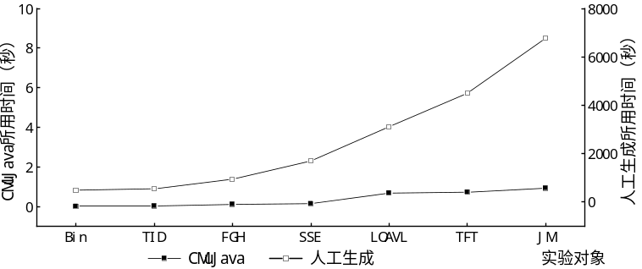
图9 并发变异体生成用时对比图
表3生成并发变异体用时比较
实验对象 | 人工生成(秒) |  |  |  |  |  |  | CMuJava生成(秒)
实验对象 | T₁ | T₂ | T₃ | T₄ | T₅ | E | D | E | D
Bin | 512 | 523 | 448 | 487 | 524 | 498.80 | 8.23E+02 | 0.01 | 1.11E-05
TID | 555 | 545 | 508 | 540 | 582 | 546.00 | 5.72E+02 | 0.02 | 1.36E-05
FGH | 1004 | 944 | 900 | 893 | 987 | 945.60 | 1.20E+03 | 0.11 | 3.80E-04
SSE | 1638 | 1701 | 1534 | 1758 | 1880 | 1702.20 | 1.34E+04 | 0.14 | 4.34E-04
TFT | 2903 | 3251 | 2953 | 3361 | 3097 | 3113.00 | 3.01E+04 | 0.68 | 5.71E-02
LOAVL | 4553 | 4452 | 4353 | 4616 | 4520 | 4498.80 | 8.11E+03 | 0.72 | 8.36E-02
JM | 6765 | 7219 | 6891 | 6881 | 6098 | 6770.80 | 1.36E+05 | 0.92 | 9.50E-02

审稿意见 1:
- 并发程序测试是一个重要的研究问题，本文研究自动生成并发程序的变异体，一方面评测已有测试的充分性，另一方面可以帮助设计更充分的测试用例集。文章充分考虑了已有研究的结果，设计实现了一个变异自动生成工具，并对该工具进行了实验验证，实验结果表明工具具有很好的效果。论文工作对并发程序测试的研究具有一定的参考价值。

感谢评审人对本文工作的评价与肯定。

- 论文对变异体生成的充分性还需要做进一步的讨论，当然这是一个不可判定问题，生成完备的变异体集合是不可能的事情，可以讨论一下目前生成的变异体的优点和不足。

感谢评审人的观点与建议。我们同意缺少对变异体生成的完备性的必要讨论。目前看来，CMuJava可以保证对简单的并发程序能够生成所有的并发变异体，但无法保证对复杂的大型并发程序生成变异体的完备性，需要进一步的验证。

在修改稿中，我们在第3章增加了3.6小结章节，总结了我们经验研究得出的结论并对变异体生成的完备性进行了讨论和说明。

3.6 小结
本章我们选择了7个并发程序进行经验研究.结果表明CMuJava工具可以明显提高并发变异体的生成效率,提升并发变异体的完备性及正确率,但考虑到目前实验对象规模简单,对于复杂的大型并发程序生成并发变异体的完备性,仍需要进一步验证。

